Consumo de energías renovables

[Laura Nayeli Fajardo Cajigas](mailto:lauran.fajardoc@autonoma.edu.co), [Ernesto Guevara Navarro](mailto:ernesto.guevaran@autonoma.edu.co), [Nasly Vanessa Martos Cardenas](mailto:naslyv.martosc@autonoma.edu.co)

*Facultad de ingeniería, Universidad Autónoma de Manizales*

[lauran.fajardoc@autonoma.edu.co](mailto:lauran.fajardoc@autonoma.edu.co), [ernesto.guevaran@autonoma.edu.co](mailto:ernesto.guevaran@autonoma.edu.co), naslyv.martosc@autonoma.edu.co

***Resumen*— El presente proyecto es una recopilación de un análisis realizado sobre las energías y su consumo a lo largo del siglo XXI, buscando saber si estas se han cambiado por energías renovables y si su consumo ha aumentado, para ello se hace uso de python y la base de datos de The World Bank, junto a los conocimientos adquiridos en la asignatura de Big Data y Visualización, y el framework de Apache Spark y SQL.**

**Palabras clave:** Big data, Energía renovable, python, Apache Spark, SQL, Banco mundial.

1. **INTRODUCCIÓN**

La creciente preocupación por el agotamiento de los recursos energéticos convencionales y los efectos negativos del cambio climático ha puesto en el centro de atención la importancia de una gestión efectiva de la energía a nivel global. El uso de la energía es esencial para el desarrollo económico y social, y ha aumentado significativamente en las últimas décadas. El Banco Mundial de Energía se ha convertido en una valiosa fuente de información y datos sobre el consumo, la producción y las tendencias mundiales de energía.

La investigación de la base de datos del Banco Mundial de Energía brinda excelentes oportunidades para explorar y comprender el cambiante panorama energético global. La base de datos compilada por expertos en energía de renombre mundial y actualizada periódicamente contiene una amplia gama de indicadores y estadísticas relacionados con la producción y el consumo de energía en varios países y regiones.

El aumento del consumo de energía y su dependencia en combustibles fósiles tienen implicaciones importantes para la sostenibilidad ambiental y la transición a fuentes de energía más limpias y sostenibles.En este proyecto, se analizará el consumo energético mundial desde inicios del siglo XXI, utilizando datos del Banco Mundial y de otras fuentes relevantes para analizar los patrones y las tendencias a largo plazo del consumo energético mundial, con el fin de entender mejor los desafíos y las oportunidades para la transición a fuentes de energía más sostenibles y eficientes.

Para obtener los datos necesarios, se utilizarán fuentes confiables como el Banco Mundial y la Agencia Internacional de Energía y se analizarán con ayuda de Python, Apache y SQL.

1. **MARCO TEÓRICO**

Es necesario comprender ciertos conceptos que ayudarán a comprender los datos analizados y el contexto de este proyecto como lo son:

***Fuentes de Energía :*** Las fuentes de energía se definen como “los recursos existentes en la naturaleza de los que la humanidad puede obtener energía utilizable en sus actividades A su vez, estas fuentes de energía, tienen su origen en las fuentes no renovables y renovables, en la actualidad algunos problemas relacionados con el desarrollo económico mundial son concernientes con la capacidad energética de cada país [1]

Existen diferentes fuentes de energía, las cuales se pueden clasifican en dos grandes grupos:

*a)* Fuentes no-renovables: las cuales están disponibles en cantidades limitadas y se agotan por su uso, como los combustibles fósiles aquellas fuentes de energía que se encuentran en la naturaleza en una cantidad limitada (carbón mineral, petróleo, gas natural). Estas tienen la característica de que, una vez utilizadas para la generación de energía, no se pueden volver a usar.

*b)* Fuentes renovables: son todas aquellas que no se agotan por su uso, como la energía del viento y del sol. El agua y la biomasa también se incluyen en esta categoría, aunque son renovables bajo la condición de que la fuente se maneje en forma apropiada, por ejemplo, las cuencas hidrológicas y plantaciones de árboles.

Existen varias fuentes de energía renovables, de las cuales se pueden mencionar: Energía mareomotriz - Energía hidráulica - Energía eólica - Energía solar - Energía de la biomasa. Siendo una de las más importantes la energía solar. [1]

Cabe mencionar que el uso de las fuentes alternativas para la generación de energía ha ido desarrollándose a medida que las necesidades del ser humano se van acrecentando, así mismo, de la necesidad de la conservación de los recursos y del planeta y ante la crisis que amenaza al mundo por los elevados precios de los combustibles fósiles, la única respuesta viable a largo plazo, consiste en desarrollar la tecnología necesaria para aprovechar otras fuentes de energía.. En general, las fuentes de energía renovables son menos contaminantes que las fuentes no renovables.[1]

***Apache Spark :*** Motor unificado de analíticas para procesar datos a gran escala que integra módulos para SQL, streaming, aprendizaje automático y procesamiento de grafos. Spark se puede ejecutar de forma independiente o en Apache Hadoop, Apache Mesos, Kubernetes, la nube y distintas fuentes de datos.

Spark se ha diseñado desde el principio pensando en el rendimiento. Para ello, utiliza el cálculo en memoria y otras optimizaciones.Utiliza menos recursos y tiene un modelo de programación más sencillo.[2]

Además, Spark tiene cierta versatilidad. Cuenta con un software de procesamiento de datos de flujo, un sistema de procesamiento de gráficos. También puede desarrollar aplicaciones en Java, Scala, Python y R de forma simplificada, así como realizar consultas SQL.[2]

***Grupo Banco Mundial*** : es una de las principales fuentes de financiamiento para proyectos de energía renovable y de eficiencia energética en los países, de igual manera su base de datos registra el consumo de energía en la mayoría de los países.[3]

1. **METODOLOGÍA**

Para el desarrollo de este proyecto se usará *python* y librerias que permitan usar *Apache Spark y Sql,* se obtendrán bases de datos a partir de la información del *Banco Mundial,la Agencia Internacional de Energía* e información de revistas cuyas bases de datos o información permiten hacer un análisis detallado del consumo energético.

El propósito de este proyecto es comprender la tendencia del consumo energético a nivel mundial y analizar si las naciones están cambiando sus fuentes energéticas no renovables a energías más eficientes y renovables, para ello con las bases de datos que se tomarán de las organizaciones anteriormente nombradas se realizaran graficas que permitan entender la tendencia más fácilmente y en ciertos casos se usará herramientas estadísticas para comprender los datos.

La base de datos que se tomó para este proyecto se llama “indicadores de desarrollo mundial del banco mundial” tomando como referente 6 parámetros los cuales se analizaron y se visualizaron con respecto el comportamientos a lo largo de los años desde 1990 hasta 2014, los parámetros que se tomaron fueron :

* CO2 emissions (kt)
* Electricity production from hydroelectric sources (% of total)
* Electricity production from oil, gas and coal sources (% of total)
* Electricity production from renewable sources, excluding hydroelectric (kWh)
* Fossil fuel energy consumption (% of total)
* Renewable energy consumption (% of total final energy consumption)

Se usó pandas para cargar archivos CSV en un objeto llamado DataFrame, que proporciona métodos y funciones para manipular y analizar los datos de manera eficiente.

Scipy se usó para hacer los análisis estadísticos en conjuntos de datos, como cálculos de promedio, desviación estándar, pruebas de hipótesis, regresión y correlación.

Matplotlib se lo usó como una herramienta para generar varios gráficos, como gráficos de líneas, de barras, de dispersión y circulares. Matplotlib se integra bien con Pandas y a menudo se usa para visualizar datos después de realizar un análisis estadístico.

Por último se utilizó geopandas, extensión de la biblioteca Pandas para agregar funcionalidad geoespacial. Permite trabajar con datos geoespaciales, como datos de mapas y formas geográficas. Una de las funcionalidades destacadas de Geopandas es la capacidad de crear mapas coropléticos, que son mapas temáticos que muestran la variación de una variable a través de diferentes áreas geográficas.

1. **RESULTADOS**

Después de analizar la base de datos “indicadores de. desarrollo mundial del banco mundial” se obtuvieron los siguientes resultados:

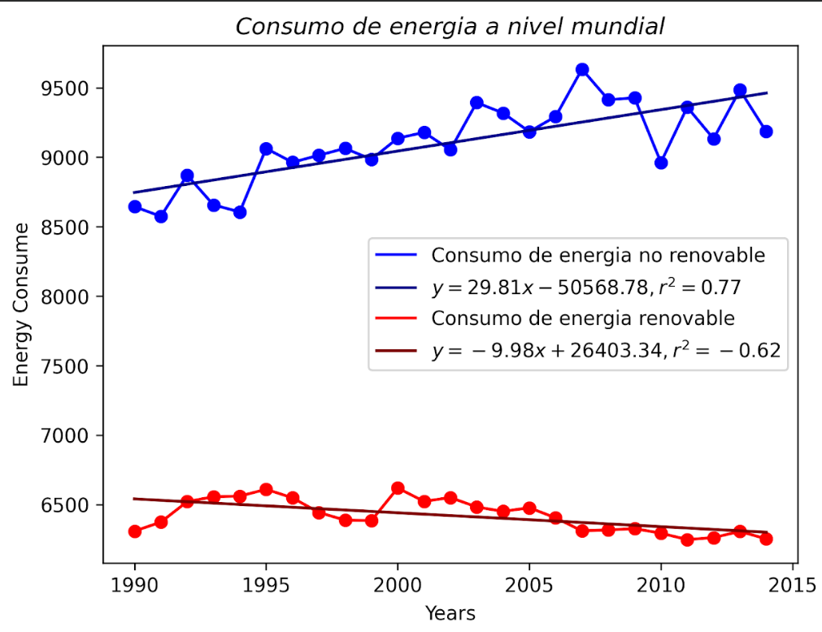

*Gráfica 1. Consumo de energía a nivel mundial*

En la gráfica 1 se toma la relación entre el % de la energía consumida y los años desde 1990 hasta 2014, donde la gráfica azul denota una tendencia de consumo de casi el 95% de energía no renovable y la roja muestra menos del 65% de energía renovable.

Lo cual nos da a entender que el mundo todavía existe una dependencia significativa de los combustibles fósiles, como el petróleo, el gas natural y el carbón a lo largo de los años.

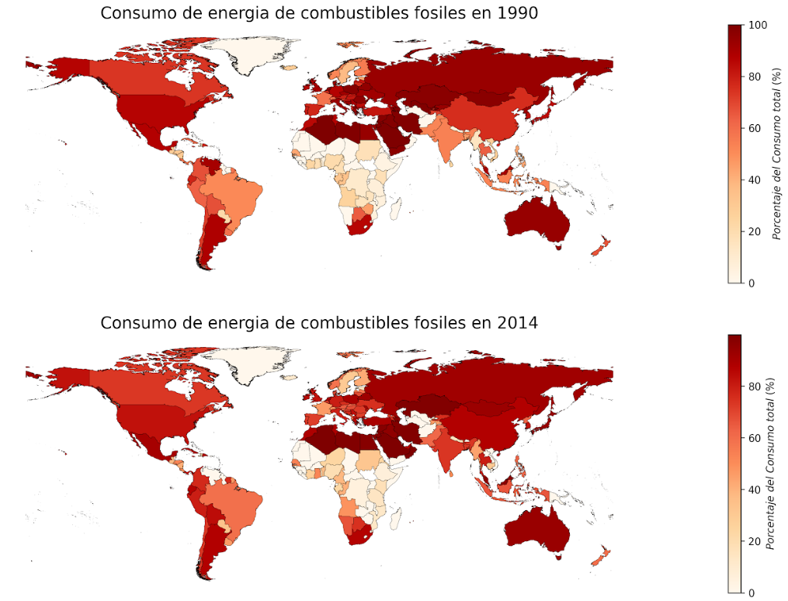

*Gráfica 2. Mapa coroplético de consumo de energía de combustibles fósiles*

Los países potencias mundiales siguen siendo muy dependientes de los combustibles fósiles y por lo tanto consumen mucha energía de estas fuentes. Esto se debe a varios factores, como la disponibilidad de recursos naturales, la infraestructura existente, la demanda de energía y la política energética. Algunos países industrializados altamente desarrollados, como Estados Unidos, China, Rusia y varios países europeos; en la gráfica se puede observar estos países de tonalidad vinotinto siendo grandes consumidores de combustibles fósiles debido a la población, el crecimiento económico y el desarrollo industrial. Estos países suelen tener industrias pesadas que requieren mucha energía, como la fabricación y la extracción de recursos naturales.

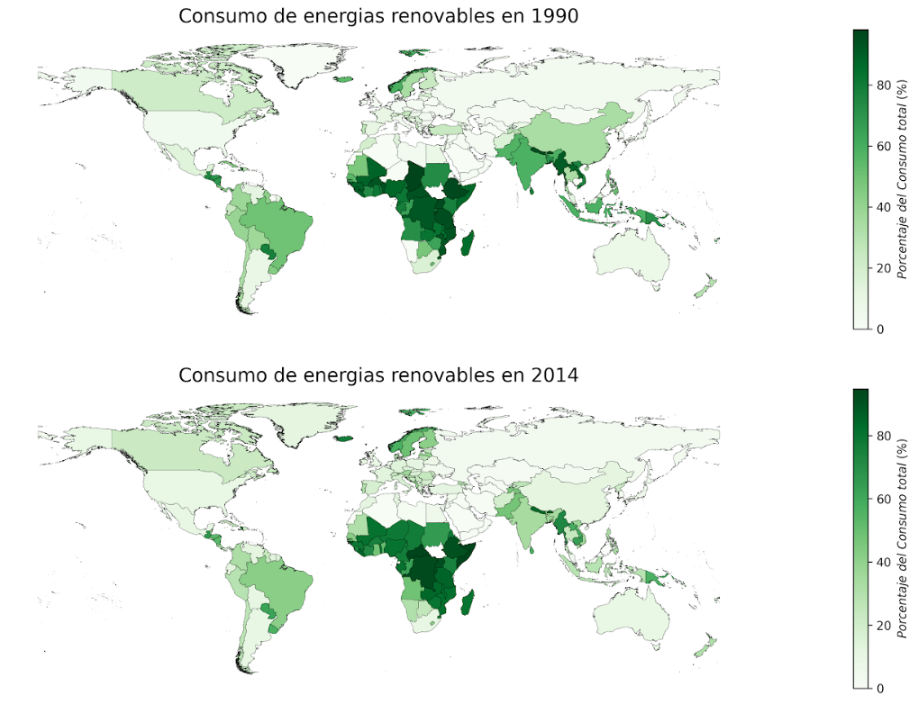

*Gráfica 3.Mapa coroplético de consumo de energía renovable.*

Desde 1190 en adelante ha habido un aumento notable en la adopción y el consumo de energías renovables en varios países, en la gráfica 3 se nota que una potencia en incluir estas energías son países africanos(zonas mas resaltadas de color). Aunque la situación varía de un país a otro

muestran que varios países africanos han demostrado una tendencia positiva hacia el consumo de energías renovables desde 1190 en adelante. Aunque todavía existen desafíos por estudiar y superar, como la infraestructura y la financiación, estos países están trabajando para diversificar sus fuentes de energía y aprovechar los recursos renovables disponibles en la región.

Otro de los países con una fuerte orientación hacia las energías renovables es Alemania, el cual ha sido líder en la transición hacia las energías renovables. Ha implementado políticas y programas para fomentar el uso de energía solar, eólica y biomasa, y ha establecido objetivos ambiciosos para aumentar la participación de las renovables en su matriz energética., de igual manera India a lo largo de los años ha querido implementar significativamente su capacidad de generación de energía renovable en los últimos años. El país se ha centrado en la energía solar y eólica.

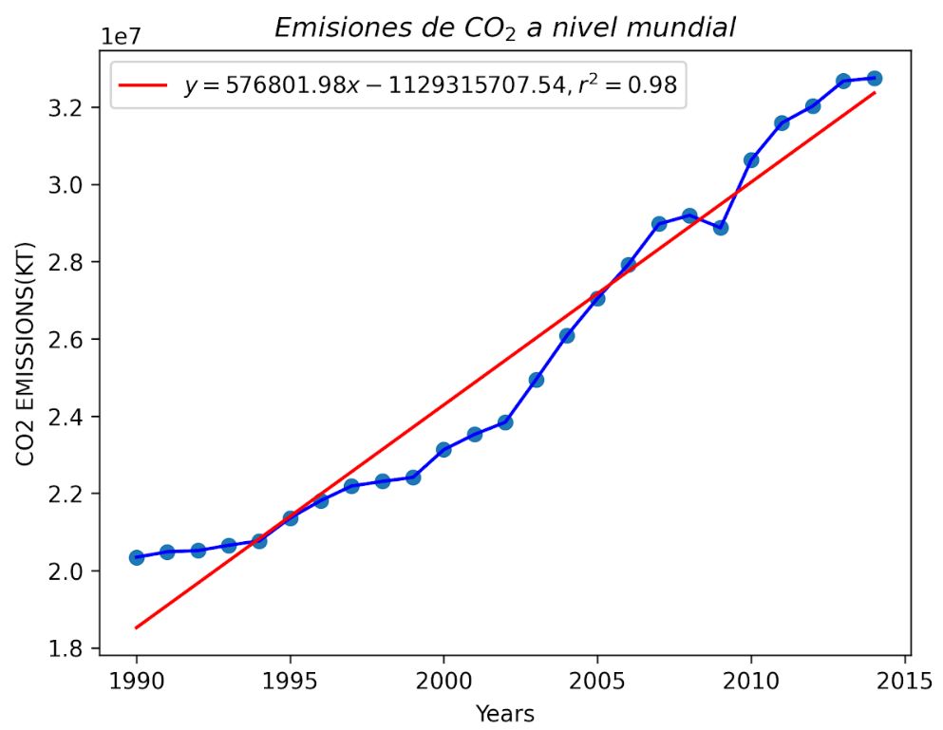

*Gráfica 4. Emisiones de CO2 a nivel mundial*

A nivel mundial las emisiones de CO2 provienen principalmente de la quema de combustibles fósiles, como el petróleo, el gas natural y el carbón, para la generación de electricidad, el transporte, la industria y la calefacción.

La gráfica 4 muestra un aumento de CO2 en el mundo, esto se logró a causa de una regresión lineal para examinar la relación entre el tiempo y las concentraciones de CO2 en la atmósfera a lo largo de los años.

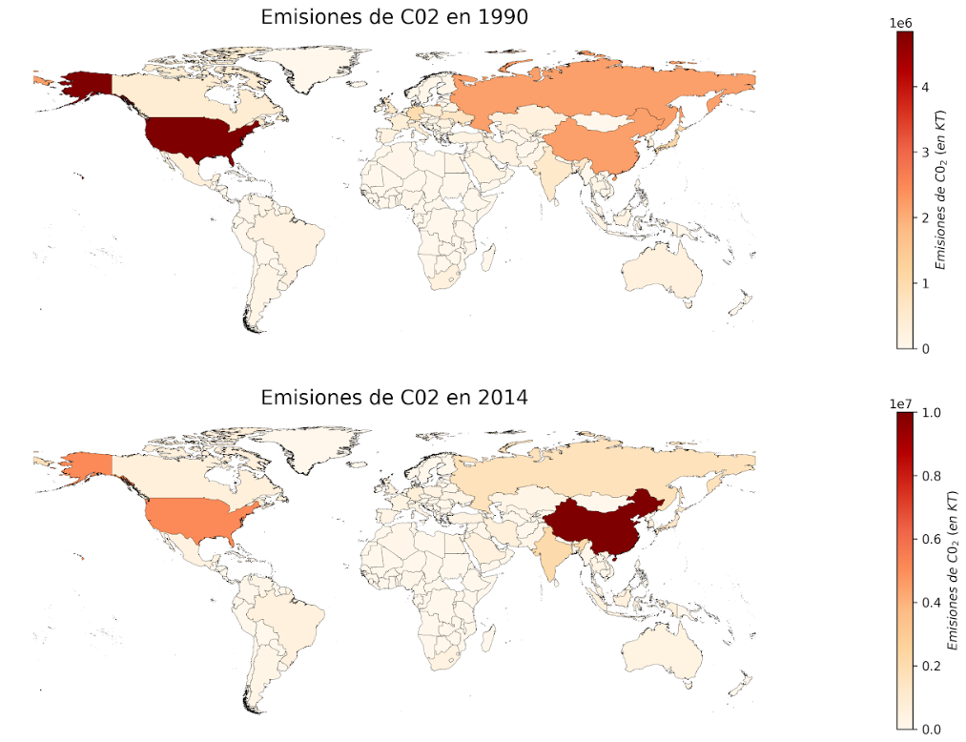

*Gráfica 5. Mapa coroplético de emisiones de CO2 a nivel mundial*

Históricamente, los principales emisores de CO2 han sido China y Estados Unidos, seguidos de cerca por la Unión Europea y la India; de igual manera es importante considerar las emisiones per cápita, que reflejan las emisiones individuales de cada residente de un país y pueden variar significativamente entre países con diferentes poblaciones y niveles de desarrollo económico.

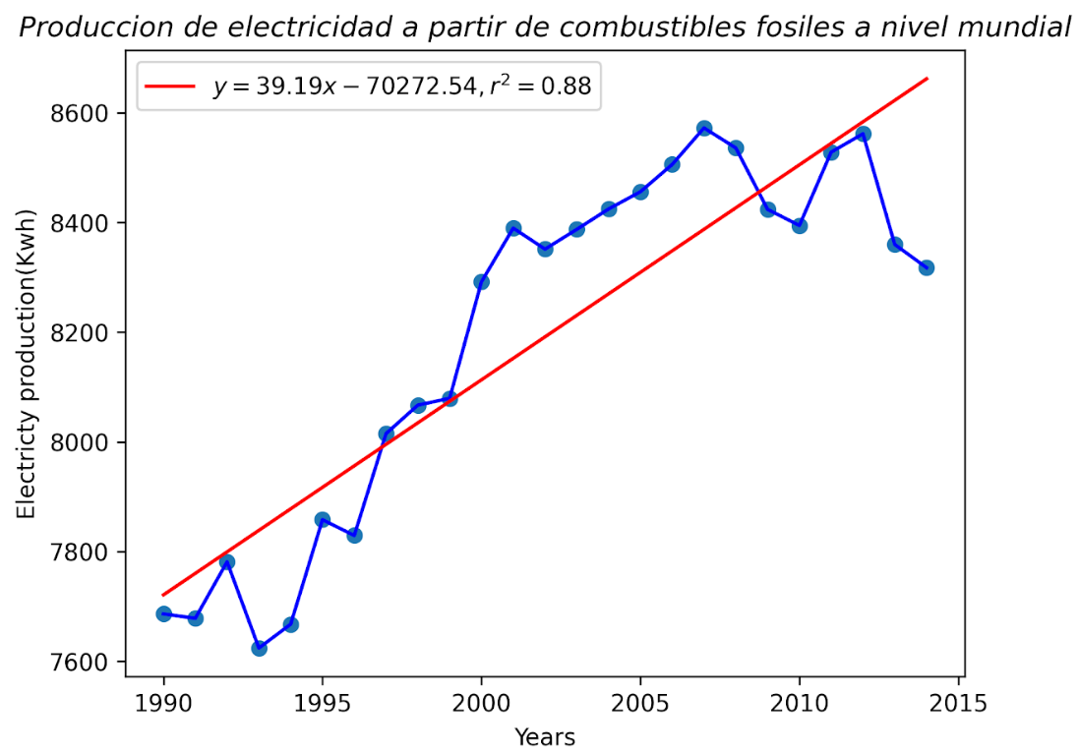

*Gráfica 6. Producción de electricidad a partir de combustibles fósiles a nivel mundial*

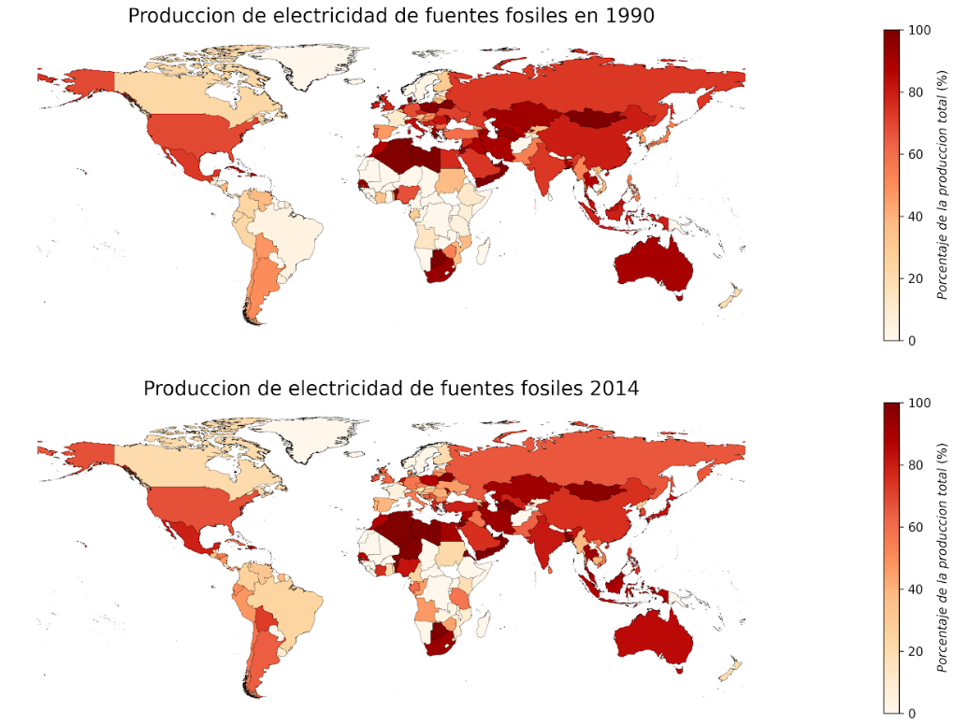

*Gráfica 7. Mapa coroplético de producción de electricidad a partir de combustibles fósiles a nivel mundial*

A pesar de la creciente demanda de energías renovables, los combustibles fósiles todavía representan la mayor parte de la producción de electricidad a nivel mundial.

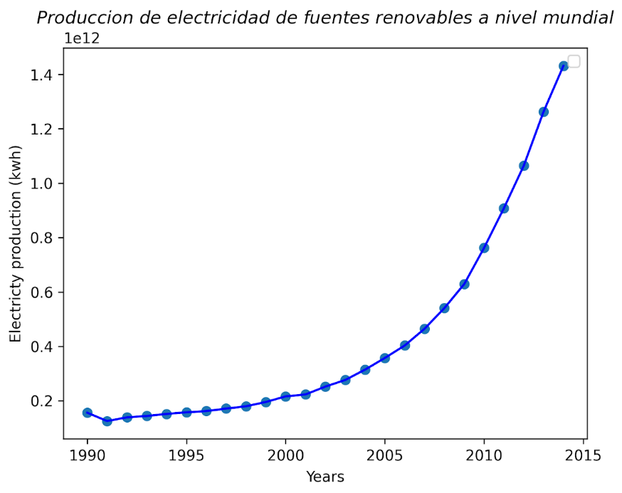

*Gráfica 8. fuentes renovables excluyendo la hidroeléctrica y suma de hidroeléctrica*

La producción de electricidad a partir de fuentes renovables ha experimentado un crecimiento significativo a nivel mundial en las últimas décadas. Además de la hidroeléctrica, existen varias fuentes renovables que contribuyen a la generación de electricidad como lo son : Energía eólica, energía solar fotovoltaica, biomasa y biogás, energía geotérmica.

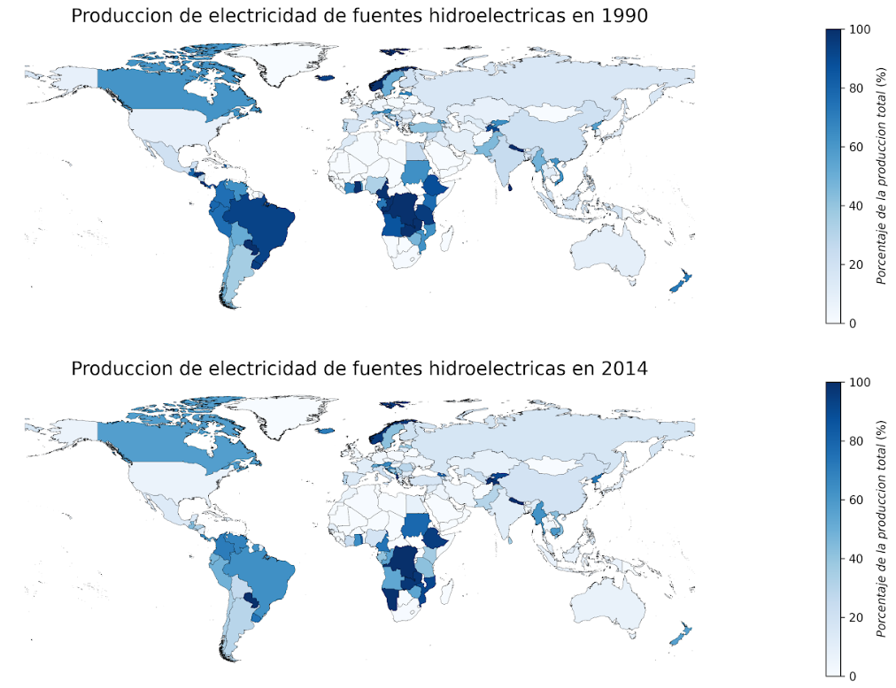

Estas fuentes son cada vez más importantes por su capacidad para reducir las emisiones de gases de efecto invernadero y mitigar el cambio climático. Sin embargo, vale la pena señalar que la energía hidroeléctrica sigue siendo una fuente importante de generación de electricidad renovable, con una capacidad instalada significativa y una generación de electricidad significativa en todo el mundo.

1. **CONCLUSIONES**

En conclusión, la producción de electricidad a nivel mundial se ha basado históricamente en la utilización de combustibles fósiles, como el carbón, el petróleo y el gas natural., esto también debiéndose a varios factores, como la disponibilidad de recursos naturales, la infraestructura existente, la demanda de energía, la cantidad de población existente y la política energética. Sin embargo, se ha observado un aumento significativo en la producción de electricidad a partir de fuentes renovables en las últimas décadas como la energía eólica, solar, biomasa y geotérmica.

Aunque los combustibles fósiles todavía juegan un papel significativo en la producción de electricidad a nivel mundial, la creciente adopción de energías renovables es un paso importante hacia la mitigación del cambio climático y la protección del medio ambiente.

En el presente proyecto se cumplió con el objetivo exitosamente aplicando métodos de análisis de datos y comprender a pequeña escala la producción de energía renovable y no renovable a lo largo de los años. Esta comprensión es crucial para fomentar la adopción de fuentes de energía más limpias y contribuir a un futuro más sostenible y respetuoso con el medio ambiente

1. **REFERENCIAS**

[1] J. A. Rodríguez, "Energías renovables y no renovables: definición, características y diferencias", Revista Digital de la Escuela de Ingenierías de la Universidad de las Américas, vol. 2, no. 1, pp. 1-9, 2019. DOI: 10.24215/25907833e009. Disponible en: <https://revistas.udla.edu.ec/index.php/rdi/article/view/991/805>

[2] "Apache Spark : ¿qué es y para qué sirve?" Formation Data Science | DataScientest.com. https://datascientest.com/es/apache-spark-que-es (accedido el 28 de marzo de 2023).

[3]"Energía". World Bank. https://www.bancomundial.org/es/topic/energy/overview. (accedido el 28 de marzo de 2023).

[4]Data catalog. (s.f.). Data Catalog. https://datacatalog.worldbank.org/search?fq=(identification/collection_code/any(col:col%20eq%20'ENERGY_DATA')%20or%20identification/collection_code/any(col:col%20eq%20'WB_DIGITAL')%20or%20identification/collection_code/any(col:col%20eq%20'WB_ENERGY'))%20and%20(Resources/any(res:res/format%20eq%20'CSV'))&amp;q=

[5]Global energy review 2021 – analysis - IEA. (s.f.). IEA. https://www.iea.org/reports/global-energy-review-2021

[6]World bank open data. (s.f.). World Bank Open Data. https://datos.bancomundial.org/indicador/EG.USE.PCAP.KG.OE

[7]World development indicators | databank. (s.f.). DataBank | The World Bank. https://databank.worldbank.org/source/world-development-indicators/Type/TABLE/preview/on